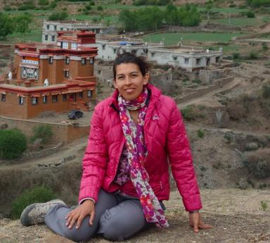 Cécile Ducher

Présentation

Publications

Article dans une revue (6)

From Song to Biography and from Biography to Song: The Use of gur in Marpa’s namthar
Cécile Ducher
Life Writing, 2020, 17 (2), pp.205-219. ⟨10.1080/14484528.2019.1621444⟩
Article dans une revue
hal-03465983v1
Goldmine of Knowledge: the collections of the gNas bcu lha khang in ’Bras spungs Monastery
Cécile Ducher
Revue d'Etudes Tibétaines, 2020, pp.121-139
Article dans une revue
hal-03464660v1
bKa’ brgyud treasure and rNying ma revealer: The Sras mkhar ma of Mar pa Lo tsā ba
Cécile Ducher
Revue d'Etudes Tibétaines, 2016, Ancient Currents, New Traditions: Papers Presented at the Fourth International Seminar of Young Tibetologists, 37, pp.98-126
Article dans une revue
hal-03464665v1
Andrew Quintman: The Yogin and the Madman: Reading the Biographical Corpus of Tibet's Great Saint Milarepa. (South Asia across the Disciplines.) xi, 314 pp. New York: Columbia University Press, 2014. £24. ISBN: 978 0 231 16415 3.
Cécile Ducher
Bulletin of the School of Oriental and African Studies, 2015, 78 (1), pp.214-216. ⟨10.1017/S0041977X1400127X⟩
Article dans une revue
hal-03464654v1
Sihlé Nicolas, Rituels bouddhiques de pouvoir et de violence : la figure du tantriste tibétain
Cécile Ducher
Études mongoles et sibériennes, centrasiatiques et tibétaines, 2015, 46, ⟨10.4000/emscat.2676⟩
Article dans une revue
hal-03464653v1
Construction de la tradition biographique de Marpa Chökyi Lodrö
Cécile Ducher
Études mongoles et sibériennes, centrasiatiques et tibétaines, 2011, 17 (42), pp.54-63. ⟨10.4000/emscat.1949⟩
Article dans une revue
hal-03464649v1

Ouvrages (2)

Oxford Research Encyclopedia of Religion
Cécile Ducher
Oxford University Press, 2021, ⟨10.1093/acrefore/9780199340378.013.996⟩
Ouvrages
hal-03464656v1
Building a Tradition: the Lives of Mar-pa the Translator
Cécile Ducher
Indus Verlag, 2017
Ouvrages
hal-03466011v1

Chapitre d'ouvrage (3)

A Neglected Bka’ brgyud Lineage: the Rngog from Gzhung and the Rngog pa Bka’ brgyud Transmission
Cécile Ducher
Mahāmudrā in India and Tibet, BRILL, pp.142-169, 2020, ⟨10.1163/9789004410893_006⟩
Chapitre d'ouvrage
hal-03466013v1
The Treasury of Kagyü Mantra: A Nineteenth-Century Collection of Marpa’s Tantric Teachings
Cécile Ducher
Edited by D. Arnold, C. Ducher and P.J. Hartner. Reasons and Lives in Buddhist Traditions: Studies in Honor of Matthew Kapstein, Wisdom Publications, pp.127—139, 2019
Chapitre d'ouvrage
hal-03465985v1
Structuration d’un lignage religieux au Tibet médiéval : le clan Ngok
Cécile Ducher
Réseaux religieux et spirituels : du Moyen Âge à nos jours, Éditions du Comité des travaux historiques et scientifiques, pp.54-63, 2016, ⟨10.4000/books.cths.358⟩
Chapitre d'ouvrage
hal-03464651v1

Thèse (1)

A Lineage in Time : The Vicissitudes of the rNgog pa bka’ brgyud from the 11th through 19th centuries
Cécile Ducher
History. Université Paris sciences et lettres, 2017. English. ⟨NNT : 2017PSLEP052⟩
Thèse
tel-02106815v1

